Количество поставляемого Товара, требования к потребительским свойствам Товара:
№ п/п | Наименование | Описание | Ед. изм. | Кол-во
1. | Лестничный подъемник колесный | 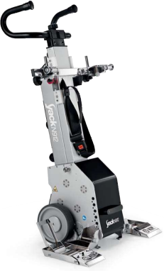  Лестничный подъемник колесный - автономное, мобильное подъемное устройство, предназначенное для подъема и спуска людей в креслах-колясках, по лестничным маршам учреждений, и в других объектах городской инфраструктуры, в т.ч. на территориях с разным уровнем высот, пешеходно - транспортных коммуникациях и ландшафтно-парковых зонах с рельефной поверхностью. | шт. | 1

Технические характеристики объекта закупки:
Параметры технических характеристик | ед. изм. | Требуемое значение
Общий вес | кг | не более 41
Вес рулевой стойки | кг | не более 7,1
Вес базы | кг | не более 23
Вес рамп | кг | не более 6,4
Вес батареи | кг | не более 4,5
Вес подъемника с максимальным грузом | кг | не менее 171
Грузоподъемность | кг | не менее 130
Максимальная высота ступени | см | не менее 21
Максимальный угол наклона | градусов | не менее 40
Глубина подъемника | см | от 50 до 60
Ширина подъемника | см, диапазон | не уже 60-68
Минимальная высота подъемника | см | от 116 до 126
Максимальная высота подъемника | см | от 152 до 162
Минимальная площадка для маневрирования | см | не более 80х80
Минимальная ширина лестницы | см | не более 90
Мощность двигателя | Вт | не менее 220
Мощность, потребляемая во время зарядки | Вт | не менее 50
Частота оборотов двигателя | ед/мин | не менее 2500
Температура хранения и эксплуатации | °C | не уже диапазона -10 +50
Максимальная скорость | ступеней/мин | не более 12
Напряжение на выходе | В | не менее 24
Напряжение питания | В | 220
Максимальный рабочий цикл | ступеней | не менее 500
Резервный рабочий цикл | ступеней | не менее 20
Прокладка проводов между штурвалом и основным блоком - скрытая (не выходящая наружу) | - | соответствие
Расположение плавких предохранителей - скрытое, в недоступном без специального инструмента месте | - | соответствие

